УДК 621.396.6.001.63

МЕТОД НЕЛИНЕЙНЫХ НАИМЕНЬШИХ КВАДРАТОВ ДЛЯ РЕШЕНИЯ   
ЗАДАЧ ОБЕСПЕЧЕНИЯ ЭЛЕКТРОМАГНИТНОЙ СОВМЕСТИМОСТИ   
РАДИОЭЛЕКТРОННЫХ СРЕДСТВ

Н.Д. Майков, В.В. Глотов, М.А. Ромащенко

ФГБОУ ВО «Воронежский государственный технический университет»

[nik-maikof@yandex.ru](mailto:nik-maikof@yandex.ru), [vadik-livny@mail.ru](mailto:vadik-livny@mail.ru), [webartel@mail.ru](mailto:webartel@mail.ru)

Аннотация. В статье описано использование метода нелинейных наименьших квадратов для сканирования ближнего поля печатных модулей радиоэлектронных средств. Способ позволяет извлекать величину и фазу эквивалентного массива дипольных моментов. Метод основывается исключительно на данных о величине поля.

Ключевые слова: электрическое поле, магнитное поле, дипольный момент, ближнее поле.

Электромагнитные помехи оказывают отрицательное воздействие на функционирование различных электронных устройств. Главным источником электромагнитных помех выступают интегральные схемы. Для устранения помех их изучают и исследуют, что способствует улучшению эффективности систем.

Основные методы построения источников основываются на данных сканирования ближнего поля и данных измерений в ячейках электромагнитной совместимости [1]. В методе, опирающемся на данные ближнего поля, исследуемое устройство заменяется на массив дипольных моментов. Для этого требуются данные о величине и фазе электромагнитного поля и для получения этих данные для реальных схем, необходимо проводить многократные измерения. В методе, основанном на измерениях в ячейках электромагнитной совместимости, источник моделируется как единый набор дипольных моментов, расположенных в одной точке, что накладывает ограничение на размер устройства.

Метод нелинейных наименьших квадратов позволяет получить фазу дипольных моментов и её значение. Использование этого метода возможно без измерения фаз поля, что облегчает задачу.

Создание источника дипольного момента

В данном разделе описывается моделирование источников помех. Используется метод усечённого сингулярного разложения с использованием метода наименьших квадратов.

Источник электромагнитного шума заменяется набором из трёх электрических и магнитных дипольных моментов: $P_{x}$, $P_{y}$, $P_{z}$, $M_{x}$, $M_{y}$ и $M_{z}$. Так как микросхема размещается на печатной плате, то она считается идеальным электрическим проводником [2]. В итоге для расчёта интегральная схема заменяется всего тремя дипольными моментами: $P_{z}$, $M_{x}$ и $M_{y}$, поскольку остальные элементы не соответствуют граничным условиям.

Электрические и магнитные поля, создаваемые набором из трёх дипольных моментов, определяются как:

${ F}_{n}=T_{nk}X_{k}$ (1)

$F_{n}=\left[\begin{matrix}{\left[E_{x}\right]}_{М^{2}×1}/E_{max} \\ {\left[E_{y}\right]}_{М^{2}×1}/E_{max} \\ \begin{matrix}{\left[H_{x}\right]}_{М^{2}×1}/E_{max} \\ {\left[H_{y}\right]}_{М^{2}×1}/E_{max}\end{matrix}\end{matrix}\right]$ (2)

$X_{k}=\left[\begin{matrix}{\left[P_{z}\right]}_{N^{2}×1} \\ {\left[{k_{0}M}_{x}\right]}_{N^{2}×1} \\ {\left[{k_{0}M}_{y}\right]}_{N^{2}×1}\end{matrix}\right]$ (3)

$T_{nk}=\left[\begin{matrix}T_{ExPz}{/E}_{max} & T_{ExMx}{/(E}_{max}k_{0}) & T_{ExMy}{/(E}_{max}k_{0}) \\ T_{EyPz}{/E}_{max} & T_{EyMx}{/(E}_{max}k_{0}) & T_{EyMy}{/(E}_{max}k_{0}) \\ \begin{matrix}T_{HxPz}{/H}_{max} \\ T_{HyPz}{/H}_{max}\end{matrix} & \begin{matrix}T_{HxMx}{/(E}_{max}k_{0}) \\ T_{HyMx}{/(E}_{max}k_{0})\end{matrix} & \begin{matrix}T_{HxMy}{/(E}_{max}k_{0}) \\ T_{HyMy}{/(E}_{max}k_{0})\end{matrix}\end{matrix}\right]$ (4)

$\left[E_{x}\right]$, $\left[E_{y}\right]$, $\left[H_{x}\right]$ и $\left[H_{y}\right]$— электрическое и магнитное поля, а $\left[P_{z}\right]$, $\left[M_{x}\right]$, и $\left[M_{y}\right]$— электрический и магнитный диполи. $E_{max}$ и $H_{max}$— максимальные значения электрического и магнитного полей.

Полученные данные о сканируемом поле $F_{n}$ в первом случае будут представлять собой комплексные числа, включающие как амплитуду, так и фазу. Поэтому для дальнейшего вычисления применяется линейное решение методом наименьших квадратов. Дипольные источники в виде комплексных чисел $X_{k}$ вычисляются как:

$X_{k}={\left[T_{nk}^{'}T_{nk}\right]}^{-1}T_{nk}^{'}F_{n}$ (5)

Для применения метода регуляризации используется коэффициент регуляризации λ.

$X_{k}={\left[T_{nk}^{'}T_{nk}+ λ^{2}I\right]}^{-1}T_{nk}^{'}F_{n}$ (6)

Регулируя λ, можно свести к минимуму общую энергию эквивалентного источника, чтобы получить более физический и реальный источник.

Во втором случае, данные о сканируемом поле являются действительными числами с информацией только о величине, доступная информация о поле становится равной $\left|F_{n}\right|$, а источники дипольного момента в виде комплексных чисел $X_{k}$ не могут быть получены из (5). Уравнение, позволяющее найти источники дипольных моментов:

$\left|F_{n}\right|=\left|T_{nk}X_{k}\right|$ (7)

Метод усечённого разложения по сингулярным числам, применяемый при установке метода нелинейных наименьших квадратов.

Метод усечённого сингулярного разложения применяется к выражению (7) для использования метода нелинейных наименьших квадратов [3]. На основе метода разреженных сингулярных значений, который исключает строки с нулевыми элементами, $T_{nk}$ из (4) можно разложить следующим образом

$T_{nk}=U_{L}S_{L}V^{'}$ (8)

где $U_{L}$ и $V$— унитарные матрицы $K×L$ и $L×L$, когда $T_{nk}$— матрица $K×L$, а ранг $T_{nk}$ равен $L$, $S_{L}$— матрица $L×L$, которую можно записать как:

$S_{L}=\left[\begin{matrix}s_{11} & 0 & 0 \\ 0 & ⋱ & 0 \\ 0 & 0 & s_{LL}\end{matrix}\right]$ (9)

Сингулярные значения $T_{nk}$ расположены на главной диагонали матрицы (9). Для использования метода усечённого разложения по сингулярным числам используются числа расположенные в левом столбце, так как они имеют более крупные сингулярные значения. В методе усечённого сингулярного разложения решение можно получить, усекая матрицу $S_{L}$ если удалять числа, имеющие более маленькие сингулярные значения. Тем самым этот способ будет выполнять такую же функцию, как и метод регуляризации (6). $T_{nk}$ после применения метода усечённого сингулярного разложения, $T_{nk}^{TSVD}$, можно выразить как

$T_{nk}^{TSVD}= U_{t}S_{t}V_{t}^{'}$ (10)

где $U_{t}$ и $V_{t}$ состоят из первых *t* столбцов матриц *U* и *V* соответственно, а их размеры равны $K×t$ и $L×t$. $S_{t}$— диагональная матрица, первые *t* столбцов которой имеют большие сингулярные значения. Заменив $T_{nk}$ в (7) на $T_{nk}^{TSVD}$, получим завершающее уравнение для метода наименьших квадратов в виде:

$\left|F_{n}\right|=\left|T_{nk}^{TSVD}X_{k}\right|$ (11)

В результате применения метода усечённого сингулярного разложения в сочетании с методом наименьших квадратов можно получить физическое решение для дипольных моментов, используя только данные о величине полей.

Практическое обоснование

Рассчитаны электромагнитные поля от трёх дипольных источников на плоскости заземления. Схема расположения дипольных источников приведена на рис.1. Три комбинации электрического и магнитного дипольных моментов: $P_{z}$, $M_{x}$ и $M_{y}$ находятся в трёх разных положениях.

С помощью исследуемого метода нелинейных наименьших квадратов на рис.2. получена модель дипольных моментов. Полученные источники расположены рядом с исходными точками. Извлечённые диполи имеют меньшую величину, чем исходные дипольные источники, поскольку для каждого источника извлекается несколько дипольных моментов. Далее на частоте 500 МГц были рассчитаны, благодаря извлечённым диполям исходное и реконструированное поля. Данные приведены на рисунках 3а) и 3б). Можно сказать, что полученные поля имеют схожую структуру. Предложенный метод позволяет извлекать модели дипольных источников при сканировании ближнего поля.

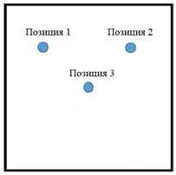

Рис.1 - Расположение источников ближнего поля

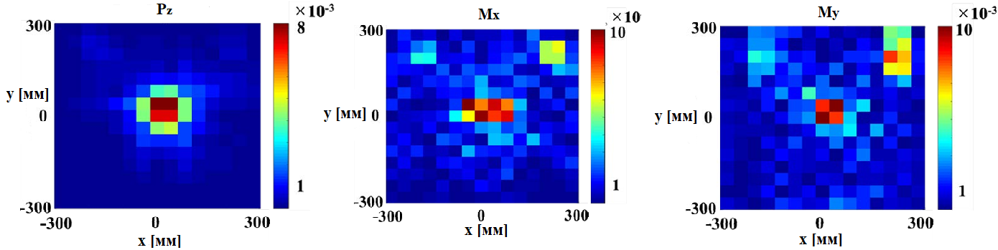

Рис. 2. Модель дипольных моментов, полученная с помощью предложенного метода наименьших нелинейных квадратов

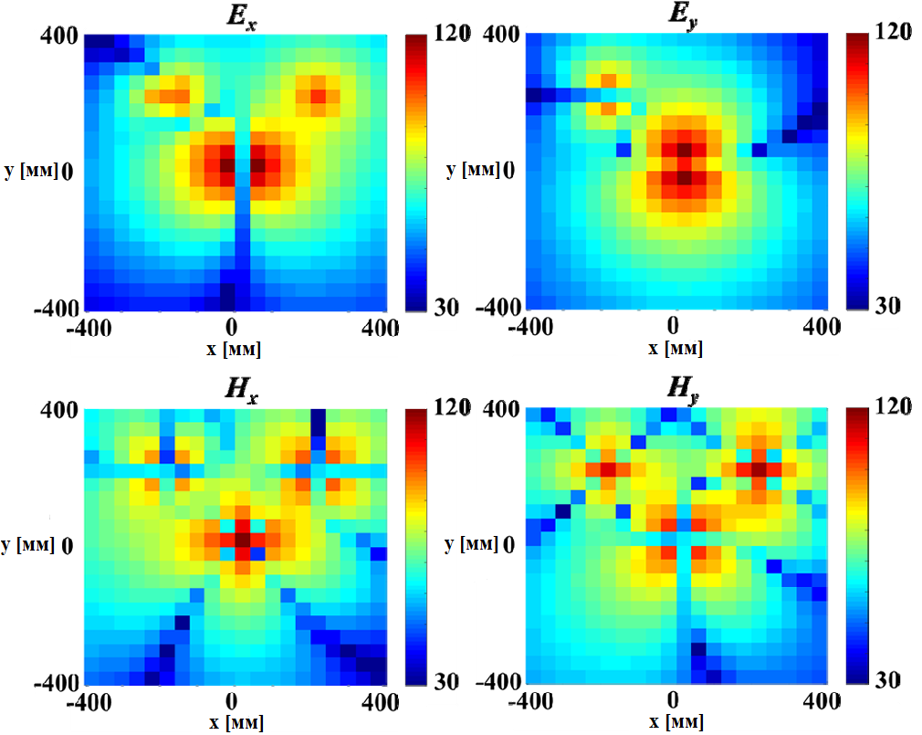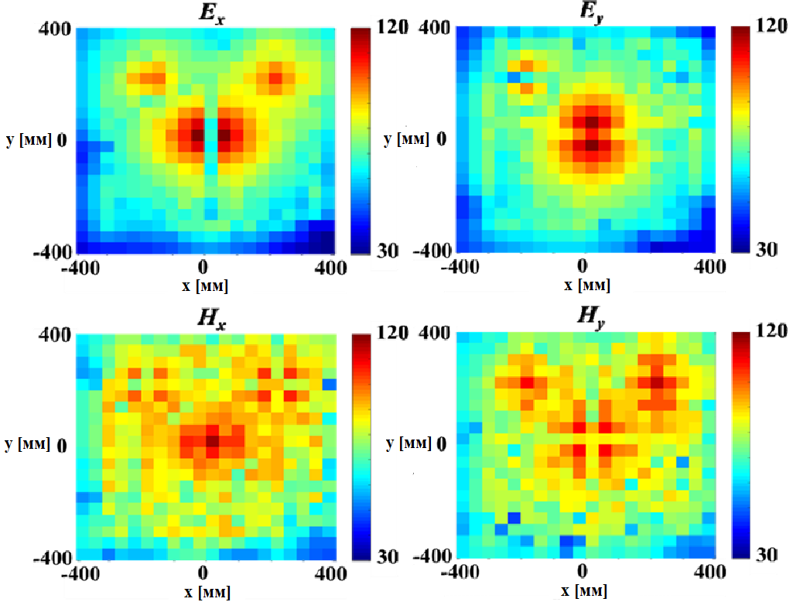

а) б)

Рис. 3. Нормализованные поля в плоскости сканирования 500 МГц. (*E*-поле и *H*-поле): а) исходные поля б) восстановленные поля на основе извлечённых диполей

В этой статье предлагается метод извлечения массива моделей источников дипольных моментов только из данных, полученных при сканировании ближнего поля. Как величина, так и фаза дипольных моментов могут быть получены с помощью метода нелинейных наименьших квадратов. Результаты, полученные в исследовании, показывают результативность и действенность этого способа, тем самым способствуют уйти от помех, возникающих в интегральных схемах. Данный метод позволяет облегчить расчёты.

Литература

1. Кечиев Л.Н. Проектирование печатных плат для цифровой быстродействующей аппаратуры. М.: ООО «Группа ИДТ», 2007. 616 с.

2. Ашихмин А.В., Федоров С.М., Негробов В.В., Пастернак Ю.Г., Авдюшин А.С. Антенна Вивальди с печатной линзой на единой диэлектрической подложке. Патент на изобретение RU 2593910 C2, 10.08.2016. Заявка № 2014128331/28 от 11.07.2014.

3. Зеленин И.А., Рыжиков А.Г., Фёдоров С.М. Антенная решетка на основе линзы Ротмана. Вестник Воронежского государственного технического университета. 2012. Т. 8. № 11. С. 102-105.

THE NONLINEAR LEAST SQUARES METHOD

N.D. Maikov, V.V. Glotov, M.A. Romashchenko

Voronezh State Technical University

Annotation. The article describes the use of the nonlinear least squares method for near-field scanning. The method allows to extract the amplitude and phase of an equivalent array of dipole moments. The method is based solely on data on the field size.

Keywords: electric field, magnetic field, dipole moment, near field.